2021年山东省职业院校技能大赛
中职组“服装设计与工艺”赛项规程
一、赛项名称
赛项编号：24
赛项名称：服装设计与工艺
赛项组别：中职学生组
赛项归属：轻工纺织
二、竞赛目的
通过竞赛检验中等职业学校服装类专业教学改革成果，强化学生服装设计与工艺岗位通用技术与职业能力，提升服装专业人才培养水平。借鉴山东省技能大赛的竞赛模式，向高水平看齐，将服装专业知识核心技能融入竞赛模块，提炼转化大赛内涵，形成“赛教融合”“赛训融合”的大赛格局,营造崇尚技能的社会氛围。培养学生“工匠精神”和精益求精的职业素养，加快培养高素质劳动者和技术技能人才。
三、竞赛内容
赛项体现山东省技能大赛理念，结合服装企业科技发展与技术创新的人才需求，改革竞赛模式，设计针对服装设计和服装工艺技术两种岗位对应的知识、素质、技能竞赛内容。竞赛重点考查选手的实际动手能力、规范操作水平、创新创意水平，检验参赛选手的综合职业能力。
（一）模块一、电脑款式拓展设计；模块二、立体裁剪与制作
以“拓展设计+立体裁剪+制作”为主要内容的立体造型设计，突出服装款式拓展设计能力、图案与色彩的表达能力、立体造型能力的培养与训练。比赛内容包括电脑款式拓展设计、服装立体裁剪和制作三项技能，采用现场竞赛方式。
(二）模块三、CAD成衣结构设计、样板制作与推板；模块四、样衣裁剪与制作
以“制版技术+裁剪技术+缝制技术”为主要内容的服装工艺技术，突出结构设计能力、裁剪与工艺制作能力的培养与训练。比赛内容包括服装制版与制作工艺两项技能，采用现场竞赛方式。
（三）专业技能竞赛内容
1.电脑款式拓展设计和立体裁剪与制作竞赛时间，8小时30分
模块 | 竞赛内容与要求 | 竞赛时间
模块一  电脑款式  拓展设计 | 1.考核选手对女装流行趋势、设计风格和设计元素掌握程度。  2.对廓形、服装内结构、比例设计方法掌握程度。  3.处理好服装局部与整体、服装正面与背面协调关系的能力。  4.考核选手电脑绘制服装款式图的水平。  5.服装面料和色彩以及纹样的搭配设计能力。 | 3小时
模块二  纸样设计与  立体造型 | 1.考核选手准确理解款式的结构特征。  2.掌握服装比例（整体与局部）细节（领子，袖子，分割线）、正面与背面设计、廓形协调关系。  3.要求运用立体裁剪和平面裁剪的手法塑造衣身、领子和袖子的造型;拓板、整理完成样板。  4.考核选手的制作能力，要求用完成的样板裁剪面  料，用大头针或手针、线完成款式的立体造型。 | 5小时30分

2.CAD样板制作与推板及裁剪与样衣试制竞赛时间，8小时30分钟
模块 | 竞赛内容与要求 | 竞赛时间
模块三  CAD板型制作、推板 | 1.考核选手运用服装CAD进行工业纸样设计的能力。  2.结构设计能力，能否正确处理不同服装品种各部件之间和内外层次的结构关系。  3.样板制作能力，掌握样板制作的方法，制版标示完整准确，制版规格尺寸符合要求。  4.推板能力，掌握不同服种、不同号型的推板方法，  5.掌握各放码点的数值与方向，合理分配档差。 | 3小时
模块四  成衣样衣试制 | 1.考核选手的制作能力，要求选手在规定时间内，完成任务并符合产品质量要求。  2.考核选手的裁剪能力，要求选手掌握裁剪技术。  3.考核选手的缝制能力，要求选手掌握缝制工艺。  4.考核选手的熨烫能力，要求选手掌握熨烫技术。 | 5小时30分钟

（四）竞赛步骤、时间分配
1.选手A完成模块一、模块二内容，8小时30分（不含午餐时间）
模块 | 内容 | 时间分配 | 时间流程 | 备注
模块一  拓展设计  （180分钟）  8:30～11:30 | 用图形处理软件绘制、  设计款式图 | 80分钟 | 8:30～9:50 | 两个模块比赛时间可打通
模块一  拓展设计  （180分钟）  8:30～11:30 | 用图形或图像处理软件  处理色彩与图案 | 80分钟 | 9:50～11:10 | 两个模块比赛时间可打通
模块一  拓展设计  （180分钟）  8:30～11:30 | 整理画面效果 | 20分钟 | 11:10～11:30 | 两个模块比赛时间可打通
休息、午餐（11:30～12:00）30分钟 |  |  |  | 两个模块比赛时间可打通
模块二  纸样设计与  立体造型  （320分钟）12:00～17:30  （除去拍照10分钟） | 立体裁剪 | 100分钟 | 12:00～13:40 | 两个模块比赛时间可打通
模块二  纸样设计与  立体造型  （320分钟）12:00～17:30  （除去拍照10分钟） | 拍正面、侧面、后面照片（10分钟） |  |  | 两个模块比赛时间可打通
模块二  纸样设计与  立体造型  （320分钟）12:00～17:30  （除去拍照10分钟） | 拓板、制作裁剪用样板 | 30分钟 | 13:50～14:20 | 两个模块比赛时间可打通
模块二  纸样设计与  立体造型  （320分钟）12:00～17:30  （除去拍照10分钟） | 整理、裁剪面料 | 30分钟 | 14:20～14:50 | 两个模块比赛时间可打通
模块二  纸样设计与  立体造型  （320分钟）12:00～17:30  （除去拍照10分钟） | 假缝样衣 | 130分钟 | 14:50～17:10 | 两个模块比赛时间可打通
模块二  纸样设计与  立体造型  （320分钟）12:00～17:30  （除去拍照10分钟） | 试穿整理 | 20分钟 | 17:10～17:30 | 两个模块比赛时间可打通

2.选手B完成模块三、模块四内容，8小时30分（不含午餐时间）
模块 | 内容 | 时间分配 | 时间流程 | 备注
模块三  CAD结构设计样板制作推板  （180分钟）  8:30～11:30 | 结构设计 | 60分钟 | 8:30～9:30 | 两个模块比赛时间  可打通
模块三  CAD结构设计样板制作推板  （180分钟）  8:30～11:30 | 工业样板制作 | 40分钟 | 9:30～10:10 | 两个模块比赛时间  可打通
模块三  CAD结构设计样板制作推板  （180分钟）  8:30～11:30 | 选手即时提交裁剪面、里毛样板、工作净样板、衬板文件，工作人员输出1:1纸样后,即时返还至工位 |  |  | 两个模块比赛时间  可打通
模块三  CAD结构设计样板制作推板  （180分钟）  8:30～11:30 | 推板 | 50分钟 | 10:10～11:00 | 两个模块比赛时间  可打通
模块三  CAD结构设计样板制作推板  （180分钟）  8:30～11:30 | 标注推板档差 | 20分钟 | 11:00～11:20 | 两个模块比赛时间  可打通
模块三  CAD结构设计样板制作推板  （180分钟）  8:30～11:30 | 整理画面 | 10分钟 | 11:20～11:30 | 两个模块比赛时间  可打通
休息、午餐（11:30～12:00）30分钟 |  |  |  | 两个模块比赛时间  可打通
模块四  裁剪与样衣试制  （320分钟）  12:00～17:30  （扣除提交样板10分钟） | 整理CAD纸样 | 10分钟 | 12:00～12:10 | 两个模块比赛时间  可打通
模块四  裁剪与样衣试制  （320分钟）  12:00～17:30  （扣除提交样板10分钟） | 缝制准备（整布） | 10分钟 | 12:10～12:20 | 两个模块比赛时间  可打通
模块四  裁剪与样衣试制  （320分钟）  12:00～17:30  （扣除提交样板10分钟） | 裁配配面、里、衬料 | 60分钟 | 12:20～13:20 | 两个模块比赛时间  可打通
模块四  裁剪与样衣试制  （320分钟）  12:00～17:30  （扣除提交样板10分钟） | 烫衬、净片、划净样线 | 20分钟 | 13:20～13:40 | 两个模块比赛时间  可打通
模块四  裁剪与样衣试制  （320分钟）  12:00～17:30  （扣除提交样板10分钟） | 缝制 | 200分钟 | 13:40～17:00 | 两个模块比赛时间  可打通
模块四  裁剪与样衣试制  （320分钟）  12:00～17:30  （扣除提交样板10分钟） | 钉钮扣、整烫 | 20分钟 | 17:00～17:30 | 两个模块比赛时间  可打通

四、竞赛方式
（一）团队参赛形式
本赛项为团体赛项，以市为单位组队，各市限额推荐1支队伍参赛；每个团队不超过2名参赛选手，且2名选手出自同一所学校，每队限报2名指导教师，指导教师须为本校专兼职教师。
参赛选手须为中等职业学校全日制在籍学生，五年制高职学生报名参赛的，一至三年级（含三年级）学生参加中职比赛，中职组参赛选手年龄不超过21周岁，年龄计算的截止时间为2021年11月1日。凡在往届全国、全省职业院校技能大赛中获得一等奖的选手，不能再参加同一项目同一组别的比赛。
（二）团队比赛内容
每团队两名选手同时参加技能竞赛；
其中选手一：完成“模块一”电脑款式拓展设计和“模块二”服装立体裁剪与制作的比赛内容。
选手二：完成“模块三”成衣CAD结构设计、样板制作、推板和“模块四”裁剪与样衣制作的比赛内容。
竞赛内容总分按照百分制计分，计算分数时保留小数点后两位。总分占比分别是：选手一的“模块一”和“模块二”成绩总和占48%；选手二的“模块三”和“模块四”成绩总和占52%。合计总分。

五、竞赛流程
（一）竞赛流程
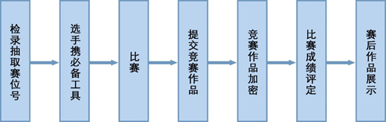
（二）赛项时间流程（以实际竞赛日程、时间为准）
日 期 | 时 间 | 内 容 | 地 点
第一天 | 中午11:00前 | 各代表队报到 | 酒 店
第一天 | 14:30-15:30 | 大赛开幕式 | 报告厅
第一天 | 15:40-18:00 | 分组赛场抽签及领队会议 | 赛 场
第一天 | 16:00-18:00 | 参赛选手熟悉赛场 | 赛 场
第一天 | 19:40-20:00 | 休息、用餐 | 餐 厅
第二天  模块一  模块二 | 7:00 | 参赛选手集合准时上车去赛场 | 酒 店
第二天  模块一  模块二 | 7:50-8:20 | 抽取团队顺序号A（1次加密） | 赛场  入口
第二天  模块一  模块二 | 7:50-8:20 | 分赛场抽取工位号A（2次加密） | 赛场  入口
第二天  模块一  模块二 | 8:30-11:30 | 电脑款式拓展设计模块 | 赛 场
第二天  模块一  模块二 | 9:30-11:30 | 观摩区开放 | 赛 场
第二天  模块一  模块二 | 11:30-12:00 | 休息、用餐 | 用餐区
第二天  模块一  模块二 | 12:00-17:30 | 立体裁剪与服装制作模块 | 赛 场
第二天  模块一  模块二 | 17:20-18:00 | 竞赛作品痕迹清理、加密（3次）
第二天  模块一  模块二 | 18:00-23:00 | 比赛成绩评定
第二天  模块三  模块四 | 7:00 | 参赛选手集合准时上车去赛场 | 酒 店
第二天  模块三  模块四 | 7:50-8:20 | 抽取团队顺序号（1次加密） | 赛场入口
第二天  模块三  模块四 | 7:50-8:20 | 分赛场抽取工位号B（2次加密） | 赛场入口
第二天  模块三  模块四 | 8:30-10:10 | CAD结构设计与样板制作 | 赛 场
第二天  模块三  模块四 | 11:10前 | 提交CAD样板制作文件以供打印
第二天  模块三  模块四 | 10:10-11:30 | 推板模块、整理提交 | 赛 场
第二天  模块三  模块四 | 11:30-12:00 | 休息、用餐 | 用餐区
第二天  模块三  模块四 | 12:00-17:30 | 裁剪与样衣制作模块 | 赛 场
第二天  模块三  模块四 | 17:30-18:00
第二天  模块三  模块四 | 14:30-16:00 | 观摩区开放 | 赛 场
第二天  模块三  模块四 | 17:30-18:30 | 比赛成绩评定
第三天 | 8:00-9:30 | 成绩统计复查
第三天 | 9:30-11:00 | 闭幕式 | 报告厅
第三天 | 14:30 | 返程

六、竞赛命题
（一）赛题基本要求
赛题遵从公开、公平、公正原则，本竞赛赛题参照2020年全国职业院校中职组服装技能大赛公开赛题库（不包括2020年省赛已考过的赛题），其中技能操作题库每个模块4个试题，共计12个试题，包括题型、结构、考点以及面辅料信息等内容。竞赛试题库将于赛前15天在“山东省职业院校技能大赛网：http://sdskills.sdei.edu.cn/进行发布。
实操样题与评分标准见附件一。
（二）赛前工作
竞赛前一天举行领队说明会，对赛题试题库、评分、注意事项等进行现场说明和答疑。
七、竞赛规则
（一）报名资格
1.参赛选手须为全日制正式学籍的中等职业学校（职业高中、普通中专、技工学校、成人中专）在校生；五年制高职学生一至三年级（含三级）学生可报名参加中职组比赛。
2.所有参赛选手年龄须不超过21周岁，年龄计算的截止时间2021年11月1日。
3.凡参加往届全国、全省职业院校同一项目的技能比赛，并获得一等奖的选手禁止参加2021年的赛项比赛。
4.指导教师须为本校教师。每队所派指导教师数不得超过选手人数，且学生和指导教师的对应关系一旦确定不能随意改变。
5.不符合报名资格的学生不得参赛，一经发现立即取消参赛资格，退回已经获得的有关荣誉和奖品，并予以通报批评。
（二）竞赛纪律
1.领队会议：比赛日前一天下午15:40-18:00召开领队会议由各参赛队伍的领队和指导教师参加，讲解竞赛注意事项并进行赛前答疑。
2.抽签仪式：比赛日前一天下午15:40-18:00各参赛选手参加，采用现场抽签的方式确定各选手的顺序号。
3.熟悉场地：比赛日前一天16:00-18:00开放赛场，各参赛选手到赛场熟悉场地。（以实际竞赛时间为准）
（三）竞赛要求
1.参赛队员入场：大赛承办方与参赛队做好疫情防控，参赛选手报到时需提供纸质7日内核酸检测报告和健康码。参赛选手应提前15分钟到达赛场，经测量体温正常后，凭参赛证、身份证检录，按顺序号排序等候抽取工位号入场，选手不得自行调换工位，不得迟到早退。
2.严禁参赛选手携带与竞赛无关的设备入场；如手机、U盘、照相机等。一经发现，以作弊处理，取消比赛资格。
3.比赛过程中，参赛选手须严格遵守操作规程，确保人身及设备安全，并接受裁判员的监督和警示。参赛选手如有疑问，现场裁判应按照有关要求及时予以答疑。如遇设备故障，经裁判长确认，予以启用备用设备。
4.比赛试题以纸质稿或电子文件形式发放，电子文件在赛前即时拷入计算机，参赛选手根据命题要求完成竞赛任务，提交竞赛结果及相关文档，禁止在竞赛作品、文档上做与竞赛无关的标记，如果发现违规该项成绩零分计算。
5.选手提交竞赛结果后，须等待工作人员对保存的文件、竞赛工具及设备进行清点验收并签字后方可离开赛场。
（四）赛项规则
赛事活动中，承办方要做好疫情防控工作，选手、指导教师、领队代表都必须全程佩戴口罩，遵守赛项规则。
1.参赛选手需遵守赛项规程，有冒名顶替、作弊、扰乱赛场秩序等情形之一的，裁判组根据赛项规程和相关要求，给予选手警告、停止比赛、取消成绩的处分。同时，责成所在学校按照学生违纪违规处分规定做出处理。
2.指导教师需遵守竞赛规程，有协同选手作弊、扰乱赛场秩序、
制造和传播虚假信息等情形之一的，取消指导教师的资格。造成恶劣影响的，责成所在单位依据有关规定给予行政或纪律处分。
3.领队代表和指导教师，应当严格遵守大赛制度的有关规定，出现下列情形之一的，由参赛地教育行政部门视情节轻重分别给予通报批评、行政或纪律处分，并将处分决定报送大赛执委会。
（1）未有效管理参赛选手，造成参赛选手违反大赛制度或意外伤害；
（2）未有效管理指导教师，造成指导教师违反大赛制度或责任事故；
（3）未履行申诉与仲裁程序，造成较为严重的影响等;
（4）赛事活动中专家、裁判、监督、仲裁都必须遵守赛项规则。
4.专家、裁判、监督、仲裁人员实行“违反纪律名单”管理制度，出现下列情形之一的，由赛项执委会、大赛执委会将其列入黑名单，不再具有担任大赛的专家、裁判、监督、仲裁等资格，并通报其所在单位及相关主管部门。情节严重、造成重大影响的，通告所在单位，依据有关规定给予行政或纪律处分。涉及刑事犯罪的移交司法机关处理。
（1）竞赛期间迟到、早退，未履行请假手续擅自离岗；未按制度规定履行职责；
（2）专家：有意无意泄露赛卷、擅自违规培训、擅自进入竞赛场地、收受贿赂等；
（3）裁判员：不遵守竞赛规程、曲解竞赛规程涵义、不服从裁判
长指挥、违反赛场纪律、成绩统计失误、收受贿赂等；
（4）监督员：不遵守规章制度、擅离职守、干扰竞赛及赛事管理、监督不到位、出现失误等；
（5）仲裁员：不遵守竞赛规程、擅自进入竞赛场地、干扰竞赛不按程序仲裁、仲裁不公正等。
5.赛务工作人员：不遵守规章制度，工作失职或营私舞弊，赛项执委会视其情节轻重给予通报批评和停止工作的处分。情节严重、造成重大影响的，通告所在单位依据有关规定给予行政或纪律处分。
八、竞赛环境
（一）竞赛区域环境
竞赛场地应为开放式、通透式，能满足40人在同一场地同时比赛的要求，占地面积约500㎡。赛场需配置消防设施，赛场主通路需设置紧急通道、符合紧急疏散安全要求。
1.竞赛场地设置隔离带，非裁判员、参赛选手、工作人员不得进入比赛场地。现场安装监控设施，全程无死角直播赛事。
2.竞赛场地划分为检录区、竞赛操作区、裁判区、作品展示区、点评区、现场服务与技术支持区等区域。标明消防器材、安全通道、茶水间、洗手间等。
3.竞赛区域分为电脑拓展设计、服装立体造型区域；CAD结构设计、样板制作、推板、裁剪配伍、缝制、熨烫区域。根据竞赛二个区域可设置二个赛场同时竞赛。考虑疫情，竞赛时每个赛位相对独立，面积不小于5㎡，保证选手在相对独立范围内完成竞赛。样衣缝制工位不少于40个，配有稳定的水、电和应急供电设备并设置消防安全通道。
4.赛场的保安、公安、消防、电脑以及设备维修和电力抢险等人员随时待命，并设置安全应急通道，以防突发事件。
5.比赛区域需在入口处设置体温测量设备，安排专人检测体温，赛场配备医疗、生活补给站等公共服务设施，为选手和赛场人员提供服务。赛场和各配套工作区域均配备空调。选手出现发热等情况需采取隔离措施。
6.承办方安排医务人员在赛场，选手出现发热等情况需采取隔离等措施。
7.承办方安排交通车接送各代表队从住宿宾馆至赛场往返参赛和参加开幕式等活动。
(二)工作区域环境
1.提供采光度较好的裁判工作室、专家工作室各一间，面积各30平方米，配备评分桌、挂衣架、计算机等工具供裁判评分使用。
2.提供赛场直播设备和观摩大厅，确保社会各界人士、领队和指导教师观看比赛的全过程。
3.提供服装作品展示区，面积500平方米，赛后作品展示使用。
(三)其他区域环境
1.开幕式:提供可容纳200人以上的报告厅或多媒体教室举办大赛开幕式，领队会议、抽签仪式等。
2.专用场地:提供可容纳110人以上报告厅或多媒体教室，作为大赛期间专题讲座与大赛点评专用场地。
3.其他功能区域:赛项设置媒体区、休息区、服务保障区、申诉区等区域。
九、技术规范
按要求定时公开本赛项比赛内容涉及技术规范的全部信息，包括相关的知识与技能、基础技术与要求、操作规程与要求、生产工艺与标准等。
（一）比赛技术要求
1.服装拓展设计
（1）能够按赛题要求，在规定时间内进行服装款式的拓展设计，正确表达款式效果图；掌握服装款式图的设计方法和技巧；
（2）具有服装色彩的分析、提取、整合能力；掌握基本的服装色彩组合搭配规律；
（3）能根据服装的风格、图案纹样、面料质感等特性进行设计；掌握面料质感与纹样表现方法和技巧；
（4）掌握服装比例、内结构、外轮廓设计的方法；控制好服装局部与整体、前身与后背的协调关系；
（5）能够正确理解款式结构造型特征，用立体裁剪与平面裁剪结合的方法进行样板设计和制作；
（6）能够根据款式及样板要求，熟练准确掌握假缝样衣的技能。
2.服装工艺
（1）能在规定的时间内运用服装CAD系统进行结构设计、能正确处理款式的各部件之间的结构关系；
（2）能够正确制作生产用样板，合理配伍各裁片的缝份，合理标注样板属性、纱向、对刀等记号；
（3）能根据系列号型尺寸要求推板，合理分配档差，掌握不等差号型的推板方法；
（4）能独立完成成衣的裁剪、配伍、缝制与熨烫工艺，并符合质量要求。
（二）服装技术标准
技术标准的基本内容参照国标、国类行业、职业对应的技能标准。规格系列，参照GB1335.2－2008。
十、技术平台
竞赛技术平台标准参考《服装企业设计工作室基础技术与要求》、《服装企业CAD工作室操作规格与要求》、《服装生产工艺与板房标准》制定。竞赛采用通用技术平台、提供合格产品。厉行节约，比赛用主要设备和辅助设备以及专用软件均与上届全国技能大赛已使用的设备基本相同。可根据竞赛需要适度增添。
（一）赛项技术平台
序号 | 设备及软件 | 型号及说明
1 | 场地 | 通风、透光，照明好，适合开放式观摩体验
2 | 电源 | 配备双线路供电系统和漏电保护装置
3 | 空调 | 配备空调系统，确保环境温度适宜
4 | 监控 | 配备实况监控视频转播系统
5 | 竞赛电脑 | Win7操作系统，基本配置：内存≥8G、硬盘最小1T、独立显卡、CPU(酷睿I7以上)（40台）
6 | 电脑辅材 | 光电鼠标
7 | 标准立裁人台 | 立裁人台165/84A（40个）
8 | 蒸汽熨斗 | 40把
9 | 熨烫压铁 | 每个工作台两块（80个人

（二）竞赛区域设备及耗材
区域 | 模块 | 设备及材料 | 型号及说明
一 | 立体裁剪与制作 | 一体实训台 | 面积不小于2㎡，（20张），
一 | 立体裁剪与制作 | 打板纸 | 牛皮纸110cm×80cm（40张）
一 | 立体裁剪与制作 | 硫酸纸 | 2米或3张（40份）
一 | 立体裁剪与制作 | 数码相机 | 用于立体裁剪结束后拍摄作品的前、侧、 后三个角度
一 | 立体裁剪与制作 | 坯布 | 2米（20份）
一 | 立体裁剪与制作 | 立体造型用面料 | 面料1.6-2.5米（20份）
一 | 立体裁剪与制作 | 立体造型用辅料 | 垫肩等（20份）
一 | 立体裁剪与制作 | 复写纸 | 80克A4 （3张×20份）
一 | 立体裁剪与制作 | 激光打印纸 | 80克A3（2张×20份）
一 | 立体裁剪与制作 | 缝纫用具 | 透明胶、标记带、划粉、缝制线、手缝针、大头针等（10份）
一 | 立体裁剪与制作 | 选手须自备 | 剪刀、锥子、尺等用具
一 | 电脑拓展设计模块 | 平面设计软件 | CORELDRAW Graphics Suite X8、Illustrator CC2018、PHOTOSHOP CC2018
一 | 电脑拓展设计模块 | 激光打印机 | 可输出A3规格纸张（1台）
一 | 电脑拓展设计模块 | 彩色激光打印纸 | 120克A3 （3张×20份）
一 | 电脑拓展设计模块 | 激光打印纸 | 80克A3（2张×20份）
一 | 电脑拓展设计模块 | 复印纸 | 80克A4（3张×20份）
二 | CAD结构设计样板制作推板模块 | 服装CAD软件 | CAD V10.0和NACPRO
二 | CAD结构设计样板制作推板模块 | 激光打印机 | 可输出A3规格纸张，用于1:4纸样输出
二 | CAD结构设计样板制作推板模块 | 服装高速绘图仪 | 用于CAD 1:1纸样输出
二 | CAD结构设计样板制作推板模块 | 绘图纸 | 绘图仪用卷筒纸2卷
二 | CAD结构设计样板制作推板模块 | 激光打印纸 | 80克A3 （5张×20份）
二 | CAD结构设计样板制作推板模块 | 复印纸 | 80克A4（4张×20份）
二 | 裁剪配伍样衣试制模块 | 一体化实训台 | 面积不小于2㎡（20张）。
二 | 裁剪配伍样衣试制模块 | 电脑高速平缝机 | 20台
二 | 裁剪配伍样衣试制模块 | 面辅材料 | 面料、里料、衬等（每种面料20份）
二 | 裁剪配伍样衣试制模块 | 垫肩和牵条 | 垫肩（100付）和牵条（8米30份）
二 | 裁剪配伍样衣试制模块 | 纽扣 | φ2.2㎝×6粒、φ1.2㎝×8粒
二 | 裁剪配伍样衣试制模块 | 服装CAD纸样 | 1:1（2.5m×20份）
二 | 裁剪配伍样衣试制模块 | 必备缝纫用具 | 缝纫线、梭芯、梭壳、划粉 (20套)
二 | 裁剪配伍样衣试制模块 | 自备工具 | 剪刀、锥子、尺
十一、成绩评定
根据申报赛项自身的特点，评分裁判负责对参赛选手的技能展示、操作规范和竞赛服装作品等按赛项评分标准进行评定。
（一）评分标准制订原则
竞赛根据中等职业学校教育教学特点，以技能考核为主，组织专家制定竞赛规程、实施方案与各项评分细则，组织服装教育教学专家与企业专家进行评审，并本着“公平、公正、公开、科学、规范”的原则，通过创新设计、规范制作等形式，对服装款式、结构、加工工艺、缝制品质等多方面进行综合评价，以相关职业工种技能标准为依据，最终按总评分得分高低，确定奖项归属。
（二）评分方法
1.在赛项执委会领导下，赛项裁判组负责赛项成绩评定工作，整个评定过程在监督组的监督下完成。裁判长在竞赛结束后提交赛位评分结果，经复核无误，由裁判长、监督组长和仲裁组长签字确认，经解密后得到参赛选手的成绩。
2.各竞赛内容总分均按照百分制计分，计算分数时保留小数点后两位。裁判组严格遵照专家组制定的各项评分细则，采取分步得分、累计总分的计分方式，分别计算各子项得分；按照大赛制度去掉最高分与最低分后进行平均分计算；按规定比例计入总分。
3.为保证裁判公平、公正，在竞赛每个现场评分环节，均由加密裁判对所有参赛作品进行加密。
4.参赛选手不得扰乱赛场秩序、干扰裁判和监考人员正常工作，裁判扣减该专项相应分数，情节严重的取消比赛资格，该专项成绩为零分。
5.参赛选手不得在比赛作品上标注含有本参赛队信息的记号，如经发现，取消奖项评比资格，该专项成绩为零分。
（三）评分细则
赛项裁判组由现场裁判、评分裁判、加密裁判分别执裁。裁判组成员在裁判长的组织下，同时在监督员的监督下，经过三次加密，对赛项各模块和评分细则要求独立评分。最终选手的成绩要去掉一个最高分和一个最低分后，按平均值计算得分，计算分数时保留小数点后两位。
1.在纸样设计、样板制作、推板、样衣制作等技术工艺方面采用客观评价方法，严格按照国家标准和行业标准的规定。至少由三名以上裁判独立评分，取平均分作为该参赛选手的最后得分。
2.在拓展设计、立体裁剪等视觉美感、造型等方面的评价，裁判组集体先将作品整体大排列、细调整、渐变排列，初步定出成绩排序，再根据评分细节要求，客观精确评分。至少由六名评分裁判独立评分，取平均分作为该参赛选手的最后得分。
3.裁判长在竞赛结束后提交赛位（竞赛作品）评分结果，经复核无误，由裁判长、监督组长和仲裁组长签字确认后公布。
（四）评分标准
竞赛评分标准、评分细则详见附件二。
（五）成绩公布
成绩汇总成最终成绩单后，经裁判长、监督员签字后公布比赛结果，公布无异议后，将赛项总成绩的最终结果录入赛务管理系统，经裁判长、监督组长和仲裁长在系统导出成绩单上审核签字后，在闭幕式上宣布成绩。
（六）裁判人员建议
推荐本科、高职院校教授、副教授、讲师、高级技师、技师担任裁判，裁判认真学习赛项规程，严格执行竞赛评分标准，按照公平、公正、客观的原则执裁。
序号 | 专业技术方向 | 知识能力要求 | 执裁、教学、工作经历 | 专业技术职称（职业资格） | 人数
1 | 裁判长 | 会设计、通制版、精工艺 | 丰富竞赛执裁经验，10年以上设计与工艺教学经历 | 高等院校教授 | 1
2 | 服装与服饰设计 | 熟悉赛项专业知识和操作技能 | 5年以上专业相关教学工作经历或企业工作经历，有一定执裁经验 | 高等院校副教授、讲师、高级技师、技师 | 2
3 | 服装制版与工艺 | 熟悉赛项专业知识和操作技能 | 5年以上专业相关教学工作经历或企业工作经历，有一定执裁经验 | 高等院校副教授、讲师、高级技师、技师 | 5
裁判总数 | 裁判总数8人（其中裁判长1人，现场裁判1人、评分裁判5人、加密裁判1人）。
（六）奖项设定
竞赛设团队奖、优秀指导教师奖。
1. 团队奖
一等奖占比10%，二等奖占比20%，三等奖占比30%（按参赛人数四舍五入方式计算名额）。
2. 指导教师奖
获得一等奖的团队指导教师颁发优秀指导教师证书，每个团队指导教师人数限报2人。

十二、赛场预案
在赛项执委的统一领导与组织下，赛项承办单位制定周密详细的赛项安全应急预案在赛前公布，加强疫情防控，精心组织，采取有效措施保证大赛期间参赛选手、裁判员、工作人员的人身安全。
（一）执委会须在赛前组织专人对比赛现场、住宿场所和交通保障进行考察，并对安全工作提出明确要求。赛场的布置和赛场内的设备，应符合国家有关安全规定。比赛期间发生意外事故，发现者应第一时间报告执委会，同时采取措施避免事态扩大。执委会应立即启动预案予以解决并报告组委会。
（二）承办学校做好竞赛技术平台相关可靠性测试，配合专家组、裁判组共同制定由于设备和软件等出现故障影响比赛的应急处理预案。竞赛过程中若出现技术平台故障，学校必须及时配合裁判长，提出妥善的处置方案，同时做好现场记录。确保每位选手安全、有序、顺利的完成比赛。
（三）赛场配备电脑维护人员，若发生计算机无法正常操作(死机、停机等)问题，维护人员立即进行电脑维修，现场裁判应及时向裁判长汇报并填写赛场情况记录表签字备案，裁判长依据赛场实际情况确认选手继续竞赛、竞赛时间计算等，即可启用备用设备，并对参赛者延长因维护而耽误的时间。
（四）赛场缝纫机、熨台等配备维修人员，该赛项多配备5台设备作为备用，若发生故障可以及时调整参赛者到备用设备上，提示场内机修人员进行调修，确保设备正常运行。发生情况现场裁判应及时向裁判长汇报，裁判长依据现场情况酌情处理。
（三）赛项出现重大安全问题可以停赛，是否停赛由执委会决定。事后，执委会应向组委会报告详细情况。
十三、申诉与仲裁
（一）申诉
1.参赛队对不符合竞赛规定的设备、工具、软件，有失公正的评判、奖励，以及对工作人员的违规行为等，均可提出申诉。申诉主体为参赛队领队。
2.申诉启动时，由各市领队向赛项仲裁工作组递交亲笔签字同意的书面申诉报告。申诉报告应对申诉事件的现象、发生时间、涉及人员、申诉依据等进行充分、实事求是的叙述。非书面申诉不予受理。
3.提出申诉的时间应在竞赛结束后（选手赛场竞赛内容全部完成）2 小时内，超过时效不予受理。
4.申诉方必须提供真实的申诉信息并严格遵守申诉程序，不得以任何理由采取过激行为扰乱赛场秩序。
5.申诉方可随时提出放弃申诉。
（二）仲裁
1.赛项仲裁工作组在接到申诉报告后的 2 小时内组织复议，并及时将复议结果以书面形式告知申诉方。
2.仲裁结果由申诉人签收，不能代收，如在约定时间和地点申诉人离开，视为自行放弃申诉。
3.仲裁人员的姓名、联系方式、工作地点应该在竞赛期间向参赛队和工作人员公示，确保信息畅通并同时接受大众监督。
十四、竞赛观摩
赛程注重观摩性与开放性。进-步增强职业教育吸引力，宣传赛程注重观摩性与开放性.进-步增强职业教育吸引力，宣传职业教育的地位和作用，展示职业教育发展成果，赛项为业内提供观摩体验场所。
（一）邀请承办地友好城市和友好学校的学生、教师前来观摩比赛，借鉴先进科学的教学资源和技能培训方法。
（二）邀请行业权威和企业专家以及企业代表到现场体验比赛内容。
（三）观摩人员需遵守场地规则，服从工作人员管理。
（四）比赛现场合理安装摄像头，直播比赛全过程，供嘉宾、领队、指导教师在休息室大屏幕观看。
（五）赛后设置优秀作品静态展示区，展示优秀获奖作品，组织教师、选手观摩参观，促进参赛队及参赛选手之间交流学习。
十五、竞赛直播
竞赛现场合理安装摄像头，无盲区实时直播竞赛全过程，对竞赛全过程、全方位以直播的形式，供嘉宾、领队、教练在直播场地收看。
全程采集编辑赛场影像资料，例如:专家点评、专家示范演示、优秀选手赛程回顾等，制作比赛交流材料，促进比赛资源转化。所有视频资料为宣传、仲裁、资源转化提供全面的信息资讯。
十六、竞赛须知
所有参赛人员应该树立正确的参赛观，熟悉赛项规程的相关要求，具体要求如下：
（一）参赛队须知
1.领队应由省市教育行政主管部门审核后推荐，各市教育行 政主管部门应对领队进行相关制度培训。
2.领队须按时参加赛前领队会议，不得无故缺席。
3.领队负贵组织本市参赛队参加各项赛事活动。
4.领队应积极做好本参赛队的服务工作，协调参赛队与赛项组织机构及承办院校的对接工作。
5.领队负责申诉工作。参赛队认为存在不符合竞赛规定的设备、工具、软件，有失公正的评判、奖励，以及工作人员的违规行为等情况时，须由领队在该赛项竞赛结束后2小时内，向赛项仲裁组提交书面申诉材料。
6.领队应积极做好本参赛队疫情防控和文明参赛的教育与培训，引导和教育本队参赛指导教师和学生正确对待参赛工作，积极配合赛项组织机构的工作。明确要求指导教师和参赛选手按制度规定的程序处理比赛过程中出现的争议问题，不得利用比赛相关的微信群、QQ 群发表虚假信息和不当言论。
7.领队应该根据赛项规程要求做好参赛选手保险办理工作，并积极做好选手的安全教育。
（二）指导教师须知
1.指导教师应该根据专业教学计划和赛项规程合理制定训练方案，认真指导选手训练，培养选手的综合职业能力和良好的职业素养，克服功利化思想，避免为赛而学、以赛代学。
2.指导教师参加赛项观摩等活动，不得违反赛项规定进入赛场，干扰比赛正常进行。
3.指导教师应自觉遵守大赛各项制度，尊重专家、裁判、仲裁及赛项承办单位工作人员。要引导和教育参赛选手对于认为有影响个人比赛成绩的裁判行为或设备故障，按照赛项指南规定和大赛制度与裁判、工作人员进行充分沟通或赛后提出申诉，不得在网络、微信群等各种媒体发表、传播有待核实信息和过激言论。对比赛过程中的争议问题，要按大赛制度规定程序处理，不得采取过激行为。
（三）参赛选手须知
1.须认真如实填写报名表内容，弄虚作假者，将取消竞赛资格和竞赛成绩。
2.应按大赛统一安排时间熟悉赛场，参赛选手凭身份证、参赛证、赛位胸贴按照赛程安排和规定时间前往指定地点参加竞赛。
3.开赛15分钟后，如仍未进入赛场，按弃权处理。
4.竞赛参考资料在竞赛前拷入计算机，赛题以任务书的形式发放。参赛选手须按照竞赛任务书的要求完成竞赛任务，并将竞赛相关文档按要求存储到相应设备上。
5.可提前提交竞赛结果，但须按大赛规定时间离开赛场，不允许提前离场。
6.提交竞赛结果须按照任务书要求进行，提交后应检查提交是否成功和齐全，提交不完整的须在《试卷提交情况确认表》上签名确认。
7.在竞赛结果上只填写参赛序号，禁止做任何与竞赛试题无关的标记，否则取消奖项评比资格。
8.裁判宣布竞赛时间到，选手须立即停止操作，否则按违纪处理，取消奖项评比资格。若提前提交竞赛结果，应举手示意，由监考人员记录比赛完成时间，结束竞赛后不得再进行任何答卷或操作。一律按大赛统一时间离场。
9.须严格遵守竞赛规程规定的安全操作流程，防止发生安全事故。设备出现故障时，应举手示意，由现场裁判视具体情况做出裁决。如因选手个人原因出现安全事件或设备故障，未造成严重后果的，按照相关规定扣减分数；造成严重后果的，取消竞赛资格该项成绩为零分。非选手个人原因出现的安全事件或设备故障，由裁判长做出裁决，视具体情况给选手补足排除故障耗费时间。
10.参赛选手除按赛项规程规定的比赛用具外，不能携带与参赛无关的物品入场，不得将比赛承办单位提供的工具、材料、试卷及草稿纸等物品带出赛场，违反者按违纪处理，取消奖项评比资格。
11.应该文明参赛，服从裁判统一指挥，尊重赛场工作人员，自觉维护赛场秩序。如参赛选手因对裁判不服从而停止比赛，则以弃权处理。
12.参赛选手有作弊行为的，取消比赛资格，该项成绩为零分；如有不服从裁判及监考、扰乱赛场秩序等不文明行为，按照相关规定扣减分数，情节严重的取消比赛资格和竞赛成绩。
13.须严格按照规定时间进入候考区和比赛场地，不允许携带任何竞赛规程禁止使用的电子产品及通讯工具，以及其它与竞赛有关的资料和书籍，不得以任何方式泄露参赛院校、选手姓名等涉及竞赛场上应该保密的信息。不得利用比赛相关的微信群、QQ 群发表虚假信息和不当言论。
（四）工作人员须知
1.佩戴证件，统一着装，言行文明，遵守赛场相关规定。新闻媒体等进入赛场必须经执委会允许，由专人陪同并且听从现场工作人员的安排和管理，不能影响比赛进行。
2.所有岗位的工作人员要提前15分钟进入工作岗位，做好准备工作。坚守岗位，不得请假。一定要按时、按要求完成各项工作。
3.比赛期间，由赛项监督组成员处理突发事件，并对裁判人员和现场评分人员进行督察，工作人员不得私自处理有关选手比赛成绩的相关事件。
4.严守各项纪律，发现问题要及时解决或向上级领导汇报，严禁因个人原因对大赛造成不良的影响，保证大赛的顺利进行。
十七、赛项安全
（一）竞赛环境安全
1.赛项执委会须在赛前组织专人对赛场进行预防疫情的每日消杀，对赛场内的器材、设备的安全工作提出明确要求。如有必要，可进行赛场仿真模拟测试，以发现可能出现的问题。承办院校赛前须按照赛项执委会要求排除安全隐患。
2.赛场周围要设立警戒线，防止无关人员进入，发生意外事件。比赛现场内应参照职业岗位的要求为选手提供必要的劳动保护。
3.承办院校应提供保障应急预案实施的条件。对于比赛设备涉及用电量大、易发生火灾等情况，必须明确制度和预案，并配备急救人员与抢救设施。
4.赛项执委会须会同承办院校制定开放赛场和体验区的人员疏导方案。赛场环境人员密集区域，除了设置齐全的指示标志外，须增加引导人员，并开辟备用通道。
5.大赛期间，赛项承办院校须在赛场设置医疗医护工作站。在管理的关键岗位，增加人员，建立安全管理日志，应对突发事故。
6.参赛选手、赛项裁判、工作人员严禁携带通讯、摄录设备和未经许可的记录用具进入比赛区域；如确有需要，由赛项承办单位统一配置，统一管理。赛项可根据需要配置安检设备，对进入赛场重要区域的人员进行安检，可在赛场相关区域安放无线屏蔽设备。
（二）赛场安全
1.所有人员必须测量，凭证件进入赛场，配合做好安检工作。
2.参赛选手进入赛位、赛项裁判、工作人员进入工作场所，严禁携带通讯、照相摄录设备。如确有需要，由赛场统一配置、统一管理。
3.服从命令，听从指挥，在规定区域活动，不得擅自离开。
4.选手对比赛过程安排或比赛结果有异议，须通过领队向仲裁
组反映。对于违反赛场纪律、扰乱赛场秩序者，将视情节轻重予以处理，直至终止比赛、取消比赛资格。
5.比赛期间如发生特殊情况，要保持镇静，服从现场工作人员指挥。遇紧急情况，服从安保人员统一指挥，有序撤离。
6.所有人员要妥善保管好自身携带的物品，贵重物品（含钱款）妥善存放。
（三）生活条件
1.比赛期间，由执委会、承办院校统一安排参赛选手和指导教师饮食。承办院校须尊重少数民族参赛人员的宗教信仰及文化习俗，根据国家相关的民族政策，安排好少数民族选手和教师的饮食起居。
2.比赛期间安排的住宿场所应具有旅游业经营许可资质。
3.大赛期间有组织的参观和观摩活动的交通安全由赛区组委会负责。赛项执委会和承办院校须保证比赛期间选手、指导教师、裁判员和工作人员的交通安全。
4.各赛项的安全管理，除必要的安全隔离措施外，应严格遵守国家相关法律法规，保护个人隐私和人身自由。
（四）参赛队职责
1.各学校参赛队组成后，须制定相关管理制度，落实安全责任制，确定安全责任人，签订安全承诺书，与赛项责任单位一起共同确保参赛期间参赛人员的人身财产安全。
2.各参赛单位须加强对参赛人员的安全管理及教育，并与赛场安全管理对接。
3.因参赛队伍原因造成重大安全事故的，取消其获奖资格。参赛队伍有发生重大安全事故隐患，经赛场工作人员提示、警告无效的，可取消其继续比赛的资格。
（五）应急处理
竞赛承办校需指定应急预案，比赛期间发现体温异常或发生意外事故时，发现者应在第一时间报告赛项执委会，同时采取措施，避免事态扩大。赛项执委会应立即启动预案予以解决并向赛区执委会报告。

附件一 技能操作竞赛样题
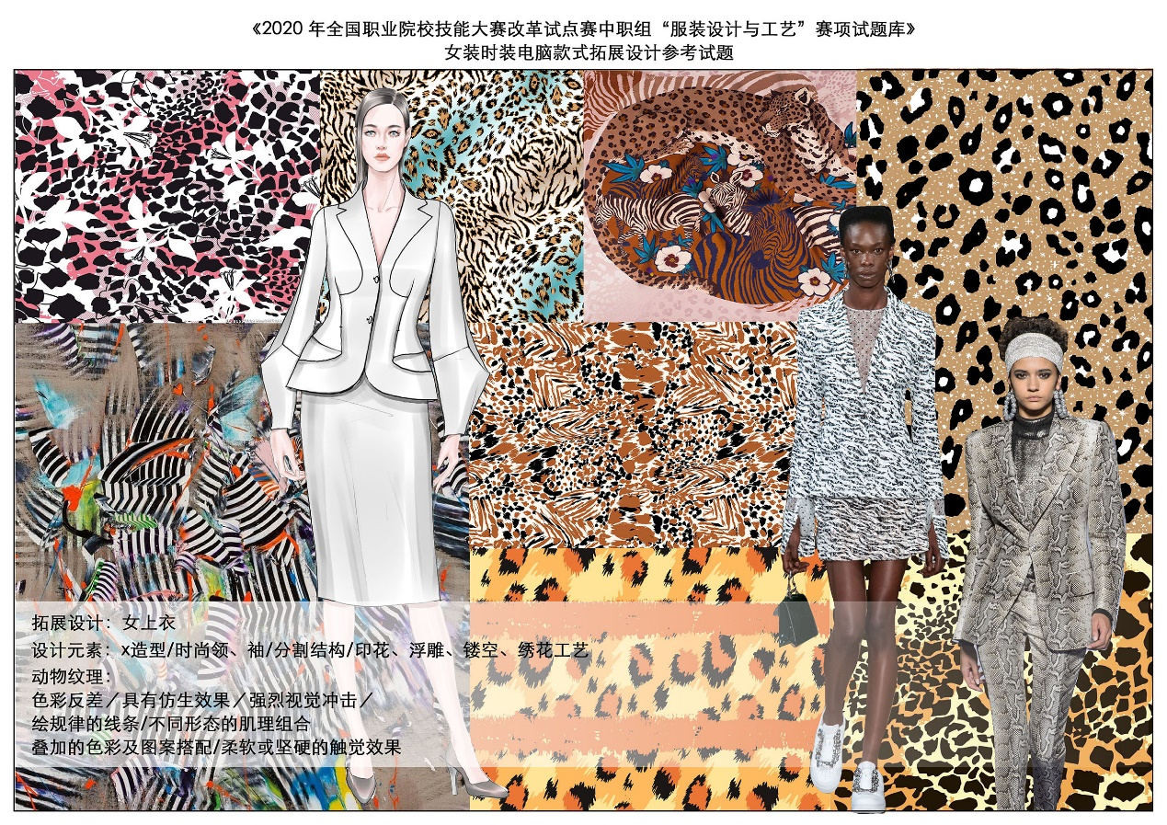
模块1：时装电脑款式拓展设计
选手根据提供的款式手稿图和纹样素材图片，以及命题要求，运用CORELDRAW X8、PHOTOSHOP CC2018、Illustrator CC2018软件，以命题模板为基础，在画面规定的区域内进行色彩、图案、拓展设计。选手在电脑桌面上建立一个以“模块1-工位号”命名的文件夹。拓展设计模板文件名：动物纹理. PSD，页面设置：A3，300dpi，RGB。
设计要求：
1．以《动物纹理》概念版为原创，以X造型，印花，动物纹理为设计元素，在内部结构、比例、色彩、纹样等方面拓展设计时尚女上衣一款。
2．根据提供的动物纹理图片色调，进行色彩分析，提取其色彩，制作印花面料，并运用到拓展设计中。
3．将提供的动物纹理素材图片元素，作为装饰，整合并运用到拓展设计中。
4．服装的造型要具有较强的时尚感，整体风格协调，结构、比例符合女性人体特征。
5.用图形处理软件绘制款式图设计，用图像处理软件处理色彩与图案；图形与图像处理软件结合使用，考查绘画表现力能力。
款式设计完毕，在画面右上角标明选手工位号，字体为黑体3号。将设计的作品保存在桌面上自己的文件夹中, 存储格式：选手工位号.PSD（PHOTOSHOP）。完成所有操作后，选手举手向工作人员报告，工作人员确认文件，选手签字后方可离开赛场。
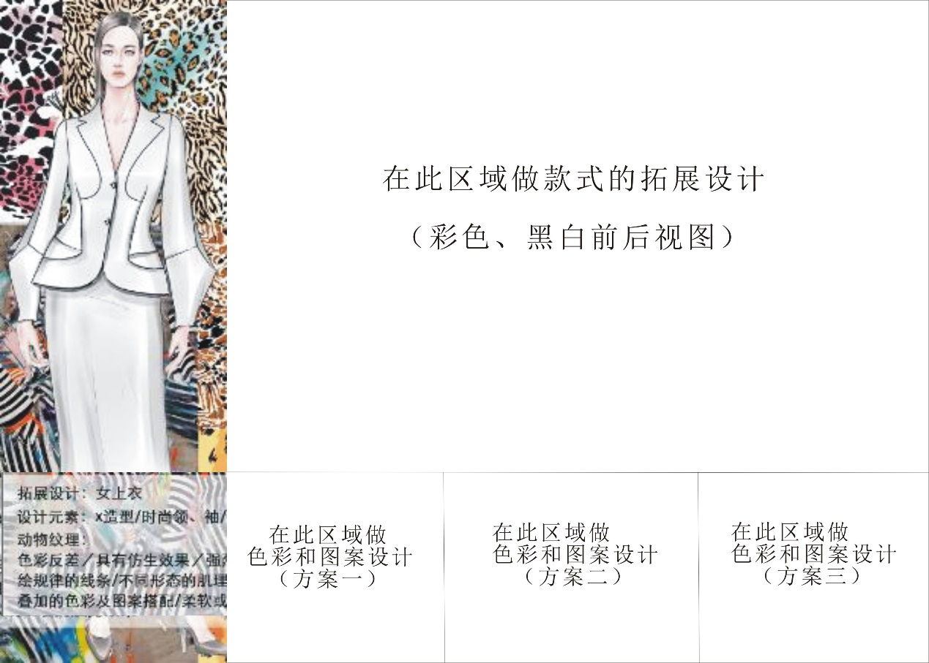
注：选手切勿关闭电脑，以免造成文件丢失。

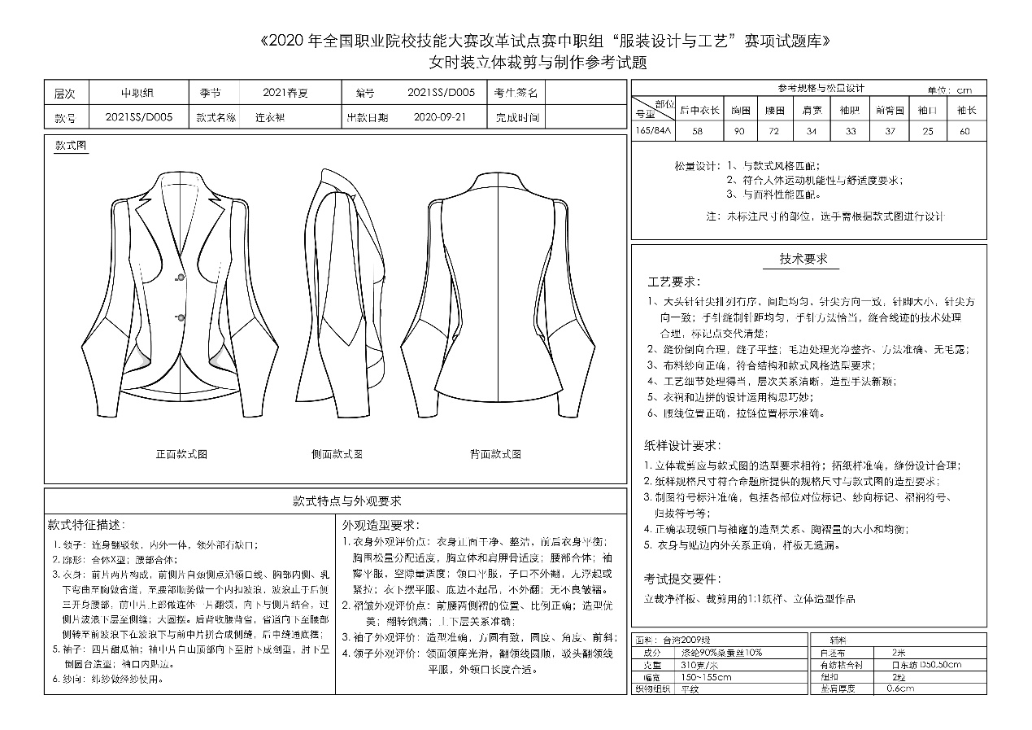
模块2：女时装纸样设计与立体造型试题
竞赛内容与要求：
1．根据拓展设计提供的款式图，准确理解款式的结构特征，采用坯布面料，运用立体裁剪的手法塑造衣身和领子。
2．完成后，拍照（前、侧、后），其结果作为评分要件。
3．用平面裁剪和立体裁剪相结合的方法制作甜瓜袖。
4．展开并整理布片，用硫酸纸拓出净样板，核对样板，加放缝份，配置贴边等，并整理成裁剪用样板。
5．裁剪配发的面料，包含面板、贴边等；
6．用大头针将款式的立体造型假缝（可用线手工缝合）。在人台上针对面料的性能以及立体造型存在的问题与缺陷，调整裙摆形态和平衡以及褶裥造型，并在纸样相关的部位做出明显的修正标识。
7．选手比赛结束后，将立裁坯布样板（净毛均可）、裁剪用的1:1纸样、甜瓜袖制图、连同立体造型一起上交供评分使用。
8．工位号缝在左侧缝距底摆6cm处。

模块3：女时尚合体服装CAD结构设计、样板制作、推板
竞赛内容与要求
1．选用在电脑上统一安装好“富怡”V9.0或“日升天辰”NACPro两种服装CAD软件。在桌面上建立“模块3-工位号”的文件夹。
2．绘制结构图：选手根据提供的款式图片与规格，运用平面裁剪的方法，在123cm×86cm的矩形内，绘制CAD结构图（包含衣身、领底、袖结构），制作完毕在版面的右下角位置写好工位号,以“结构图-工位号”命名。输出1:3纸样供评委打分用。
3．制作裁剪用样板：复制出净样板，制作面、里、衬毛样板以及工作净样板。标注应符合企业的标准与要求。在长205cm×宽143.5cm的矩形内排料图如下：
A. 在长205cm×宽70cm的矩形内排料图如下：
a.将所需全粘衬面料的毛样板按纱向排列在：长80cm×宽70cm的矩形内；
b.将不需要粘衬或部分粘衬的面料毛样板按纱向排列在：长80cm×宽70cm的矩形内；
c.工作净样板排在里料后面。（长45cm×宽70cm）
B. 在长205cm×宽73.5cm的矩形内排料图如下：
a.将里料的毛样板依次排列；（长120cm×宽73.5cm）
b.将所需局部粘衬的衬样板排列；（长85cm×宽73.5cm）
以“样板-工位号”命名。将文件存放在电脑桌面上以“模块3-工位号”的文件夹中。提交以备工作人员输出1:1纸样供制作服装用。同时输出1:4纸样供评委打分用。注意在纸张的右上角标注工位号，字体为黑体 3号)。
4．推板：根据提供的尺寸规格表，将净样板推板，标注各放码点的档差。将推板排列在164cm×115cm的矩形内，以“推板-工位号”命名。将文件存放在电脑桌面上以“模块3-工位号”的文件夹中。
5．需要测量并表示的尺寸：胸围、腰围、肩宽、后中衣长、前衣长、背长、袖长、袖肥、袖口、袖山与袖窿的缝缩量。
6．选手完成所有操作后，举手向工作人员报告，在工作人员确认文件及选手签字后方可离开赛场。
7．工位号位置：在左侧底摆折边与里子的夹缝中。
注：选手切勿关闭电脑，以免造成文件丢失。
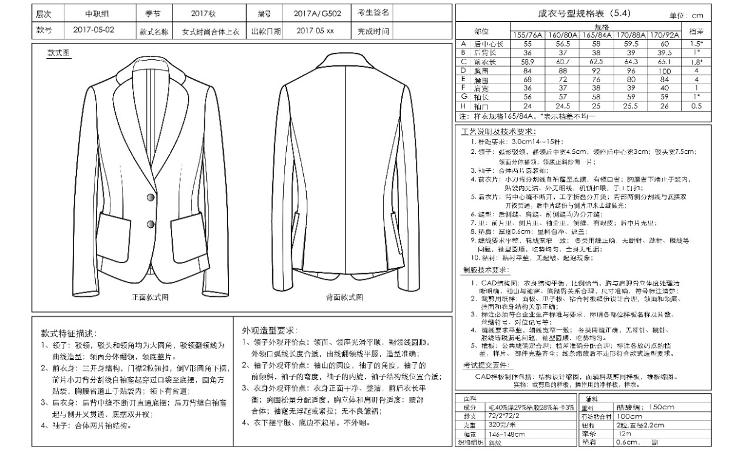
模块四：女时尚合体成衣裁剪、缝制、熨烫
竞赛内容与要求：参照工艺通知单完成

附件二 评分细则
1.模块一、模块二：电脑款式拓展设计、纸样设计、制作与立体造型评分细则
模块 | 评分项目 | 评分要点 | 分值 | 评分方式
模块一  款式拓展设计  （18分） | 拓展款式设计的结构与比例 | 1.根据题意，进行服装款式图正、背面拓展设计，要求结构合理，可生产、能穿脱。  2.服装拓展正背面款式图，线条清晰流畅，粗细恰当，层次清楚。  3.比例美观协调，符合形式美法则。 | 6分 | 结果评分
模块一  款式拓展设计  （18分） | 服装款式细节与工艺表达 | 1.服装款式细节表达清楚，设计合理。  2.工艺特征明确。  3.在款式图上难以直观表达的局部细节造型，可使用局部特写图表达。 | 2分 | 结果评分
模块一  款式拓展设计  （18分） | 服装色彩、图案、面料肌理表现 | 1.能根据服装风格及提供的素材图片，分析色彩构成，提取色彩并运用到拓展设计中。  2.能根据命题要求和提供的素材风格的特征，重新整合图形元素，并选择相应的技法表现肌理、质感和纹样效果。  3.把握服装与色彩、图案的关系。 | 4分 | 结果评分
模块一  款式拓展设计  （18分） | 软件应用能力 | 图形与图像处理软件结合使用，绘画表现力能力强。 | 3分 | 结果评分
模块一  款式拓展设计  （18分） | 设计元素与风格、整体造型效果 | 1.设计元素运用恰当，主题鲜明，造型新颖，整体风格协调统一。  2.服装整体造型效果符合命题要求。设计作品具有创新意识，符合市场流行趋势，具有时代感。 | 3分 | 结果评分
模块二  纸样设计与制作  （10分） | 立体裁剪操作技法 | 1.人体与服装的空间关系合理，松量适度；衣身平衡；胸和肩胛骨的立体度；  2.领子的翻转关系处理得当。  3.袖山与袖窿的结构及造型关系合理。  4.大头针排列有序。  5.结构缝光洁，无毛漏。 | 6分 | 客观评分
模块二  纸样设计与制作  （10分） | 样板制作 | 1.拓纸样准确，纸样主件、零部件齐全。  2.缝份宽度与缝角类型设计合理。  3.内外关系正确。 | 3分 | 客观评分
模块二  纸样设计与制作  （10分） | 制图符号 | 1.制图符号标注准确：样片属性、各部位对位标记、纱向标记、归拔符号等。 | 1分 | 客观评分
模块二  立体造型（20分） | 领子外观评价 | 1.领面光滑平顺；  2.领座光滑圆顺；  3.翻领线圆顺；  4.外领口弧线长度合适；  5.驳领翻领线平服。 | 3分 | 结果评分
模块二  立体造型（20分） | 袖子外观评价 | 1.袖山的圆度；  2.袖子的角度；  3.袖子的前倾斜； | 3分 | 结果评分
模块二  立体造型（20分） | 衣身外观评价 | 1.前后衣长平衡；  2.胸围的松量分配适度；  3.胸立体和肩胛骨适度；  4.腰部合体；  5.底摆平服；  6.袖窿无浮起或紧拉；  7.无不良皱褶。 | 4分 | 结果评分
模块二  立体造型（20分） | 整体造型 | 1.作品整体外观光洁。  2.造型设计效果表达准确。  3.整体关系处理得当；各部位线条光滑流畅。 | 4分 | 客观评分
模块二  立体造型（20分） | 样衣规格与松量设计 | 1.立体造型假缝成品规格应符合样板要求。  2.松量设计：a、与款式风格匹配；b. 符合人体运动机能性与舒适度要求；c. 与面料性能匹配。 | 3分 | 客观评分
模块二  立体造型（20分） | 假缝样衣品质评价 | 1.手针假缝针距均匀，手针方法恰当。  2.缝份倒向合理，缝子平整。毛边处理光净整齐、方法准确、无毛露。  3.布料纱向正确，符合款式风格造型要求。 | 3分 | 客观评分

2.模块三、模块四：成衣CAD结构设计、样板制作、推板、裁剪与样衣制作评分细则
模块 | 评分项目 | 评分要点 | 分值 | 评分方式
模块三  CAD板型制作、推板（20分） | 结构设计 | 1.结构设计符合命题款式造型和规格要求。  2.各部位结构关系合理。  3.内外结构关系合理。  4.肩胛骨和胸立体度要体现纸样设计过程。  5.制图符号标注规范、清晰正确。 | 8分 | 客观评分
模块三  CAD板型制作、推板（20分） | 规格尺寸 | 1.样板尺寸、服装号型与提供的规格表以及款式图效果相符。  2.成品规格不超过行业标准的允许公差。 | 2分 | 客观评分
模块三  CAD板型制作、推板（20分） | 样板制作 | 1.样板缝份的宽度、缝角类型设计合理。  2.样片属性、纱向、刀口、归拔等符号标注规范、正确。  3.里料、衬料样板与面样板匹合理。 | 4分 | 客观评分
模块三  CAD板型制作、推板（20分） | 推板 | 1.净样板推板，样片、部件完整齐全。  2.纱向、裁片数、刀口等记号标注准确齐全。  3.公共线确定合理，各部位档差标注正确。  4.袖山与袖窿的缝缩量一致。  5.线条缩放后不走形，符合款式造型要求。 | 6分 | 客观评分
模块四  样衣试制  （32分） | 样衣裁片配伍 | 1.裁片经向、纬向裁剪正确；  2.裁片正、反面裁剪正确。 | 2分 | 客观评分
模块四  样衣试制  （32分） | 领子外观评价点 | 1.领面光滑平顺。  2.领座光滑平顺。  3.翻领线圆顺。  4.外领口弧线长度合适。  5.驳领线平服。 | 4分 | 结果评分
模块四  样衣试制  （32分） | 袖子外观评价点 | 1.袖山的圆度；  2.袖子的角度；  3.袖子的前倾斜。  4.袖子弯度；  5.袖子的内旋。 | 5分 | 结果评分
模块四  样衣试制  （32分） | 衣身外观评价点 | 1.前后衣长平衡、底摆平服。  2.胸围松量分配适度。  3.胸和肩胛骨的立体适度。  4.腰部合体。  5.袖窿、领口无浮起或紧拉。  6.无不良皱褶。 | 5分 | 结果评分
模块四  样衣试制  （32分） | 领工艺 | 1.领角左右对称，大小一致，自然窝服。  2.装领位置准确，方法正确。  3.领面、领座光洁平挺，宽窄一致。  4.领面粘衬平整，不起泡。  5.无领的领口平服，无浮余量；线位准确，领口线与肩线交点左右对称。 | 3分 | 客观评分
模块四  样衣试制  （32分） | 袖工艺 | 1.绱袖圆顺，对位准确，吃势均匀。  2.袖角度自然前斜，左右对称。  3.袖弯度自然。  4.袖口规格准确、袖开衩平服，无毛露。 | 4分 | 客观评分
模块四  样衣试制  （32分） | 前后衣片及部件工艺 | 1.口袋：符合款式比例；口袋平服，规格准确，有立体感，造型方正。  2.扣眼：位置、距离适宜；钉扣方正。  3.粘衬：粘衬平整、贴合、无泡。  4.省道：大小适宜、左右对称；省尖无泡、无坑，曲面伏贴。  5.下摆：贴边宽度一致，顺直平服；两端平齐，中间不皱不拧。  6.挂面：下端不起吊，不外翻；止口平整。  7.开衩：平服，内外光洁  8.缝份处理光洁，宽窄一致。 | 5分 | 客观评分
模块四  样衣试制  （32分） | 针距、  密度、  缝纫、  线路 | 1.明、暗线12-14针/3㎝。  2.缝纫线路牢固、顺直。  3.面、底线松紧适宜。  4.回针线路重合一致。  5.面线无接线。  6.整件无漏缝。 | 2分 | 客观评分
模块四  样衣试制  （32分） | 整烫 | 1.熨烫平整挺括，外观光滑，无不良皱褶。  2.归拔造型到位。  3.表面无极光无焦、无烫黄。 | 2分 | 客观评分

